

**«100 новых лиц Казахстана»**

**« Земляки-Веденовцы – семья Елизаренко.»**

«Без прошлого , нет настоящего»

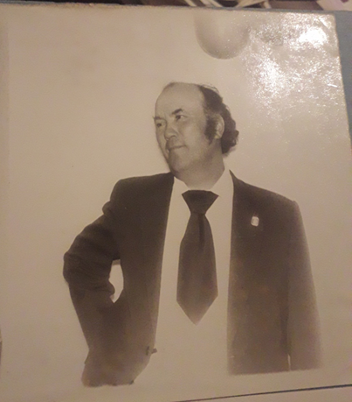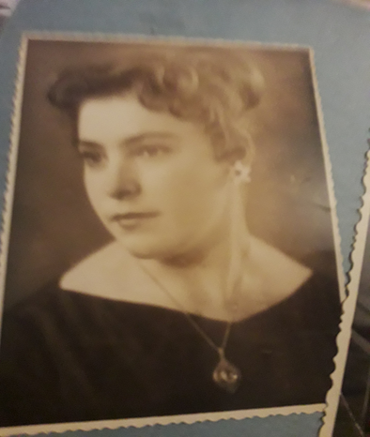

В нашей школе провели творческий конкурс проектов по номинации ««100 новых лиц Казахстана» над проектом работали ученицы 7 класса Кучерявенко Валерия и Кокурова Альмира и руководитель Шауетова К.Т.

В своем творческом проекте дети с большим интересом слушали, конспектировали, снимали видео о замечательной семье Елизаренко Алексей Николаевич и Тамара Францевна. Вместе они живут уже 52 года. Воспитали замечательных детей дочь Ларису и сына Павлика. У них растут пять внуков и внучек, и радуют успехами.

**Елизаренко Алексей Николаевич родился** 1938 году. Он наш земляк.с..Щедринка ,а сейчас этого небольшого поселка около с.Веденовки уже нет. Родители: Мама-продавец, а отец работал трактористом, но ранения полученные на войне беспокоили отца и отец очень рано умер. Закончил Алексей Николаевич 4 класса в своей Щедринке .А 5,6,7 классы закончил в с.Веденовка. После смерти отца пришлось работать в совхозе для того, чтобы помочь матери поднимать братьев и сестренку Нину.1957 год служба в Армии. После армии работал в совхозе методистом по спорту.1967 году поступил в Московский институт народных искусств на факультет «Рисунка и живописи» После окончания работал художником-оформителем. Неоднократно участвовал выставках в городе Алма-Аты и занял почетное 2 место.

**Родилась Тамара Францевна** 20.01.1941году в Келлеровском районе, СКО, с.Горькое. Закончила 10 классов и поступила в Алма-Атинское медицинское училище. Родители: Мама проработала учителем начальных классов, а отец всю жизнь шофером. Она единственный ребенок в семье.

1959 год Студентка 1 курса. Алма-Атинское медицинское училище по специальности «Акушер -гинеколог» и 1962 году окончила успешно.

1963 году приехала работать по направлению в с.Веденовка.

**Пример для подражания :**

Савченко Валентина Андреевна по специальности врач- гинеколог. Работала в г.Щучинске в районной больнице и приезжала с проверкой в больницу . Она человек огромной души, открытый, грамотный врач и человек ,который работал по призванию т.е. на свое месте.

- «Чему Вы у нее научились?-Главное, что она долгие годы была моим наставником. Я с ней проработала рука об руку с 1968 года по 1978 год, а потом она вышла замуж, и уехала в Россию.-Еще хочу добрым словом вспомнить о своем главном враче - это Федотов Анатолий Иванович. Мой главный врач старался научить меня на практике применять свои знания и всегда поговаривал: - « Ну, дорогая покажи, чему тебя научили в твоей Академии?» Мы ездили по вызовам и на приемы.

Больницу торжественно открыли 1964 году, и наша больница проработала до 1998 года. Одноэтажное здание всего рассчитано на 35 коек. Роддом-10 коек, детское отделение-10 коек, терапевтическое отделение-15 коек. В нашей больнице были созданы все условия для работы.

За время моей работы поменялось 22 главных врачей. Каждый из них научил меня многому в моей работе. Мы обслуживали в свое время 13 сел. А это много, так как нет техники, нет должного медицинского оборудования .

Агитбригада! Агитбригада! –Хочется вспомнить те интересные дни ,когда выступали перед своими труженниками с выедными концертами.Не чувсвовали усталости,бодрые и молодые ребята нашего коллектива.

А вечером бегали в клуб и готовились к выступлениям на праздниках ,сценки, хор

1966 году свадьба 19 ноября.с.Щедринка.

1970 год директор совхоза Лиэпа назначает Алексея Николаевича директором в «Доме культуры»

Наши земляки награждены грамотами, дипломами, ценными подарками.

Семья Елизаренко Тамара Францевна и Алексей Николаевич внесли свой вклад в развитие нашего села. Они своим отношением к друг –другу, к работе,друзьям показывают живой пример казахстанской образцовой семьи. И мы новое поколение, хотим на примере данной семьи строить модель правильных отношений к людям, учебе, работе, семье, одноклассникам .

Подготовила библиотекарь Веденовской СШ Шауетова К.Т.